陳月霞老師的表演化妝課，變男變女、變老裝酷，變變變真好玩！！！
看我美不美？ 老公公你的牙齒太好了吧！！
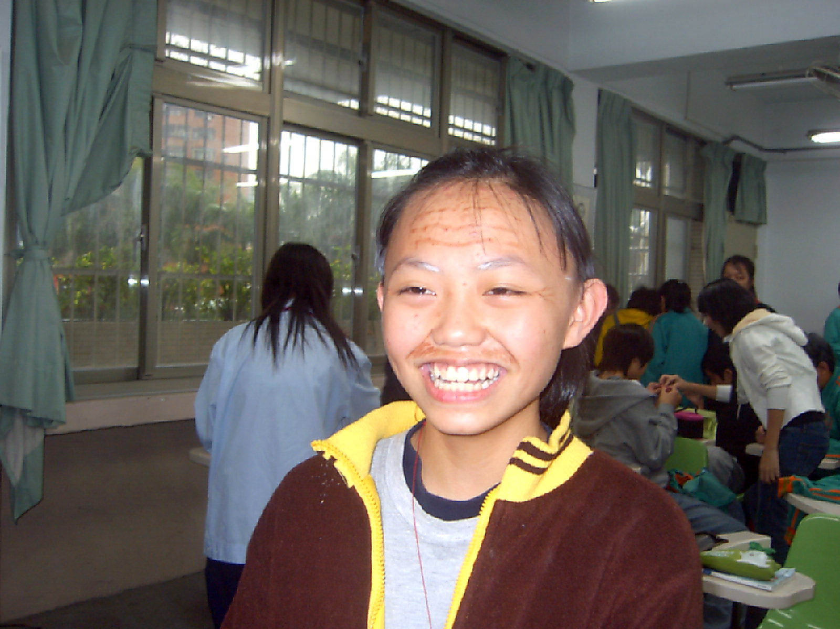
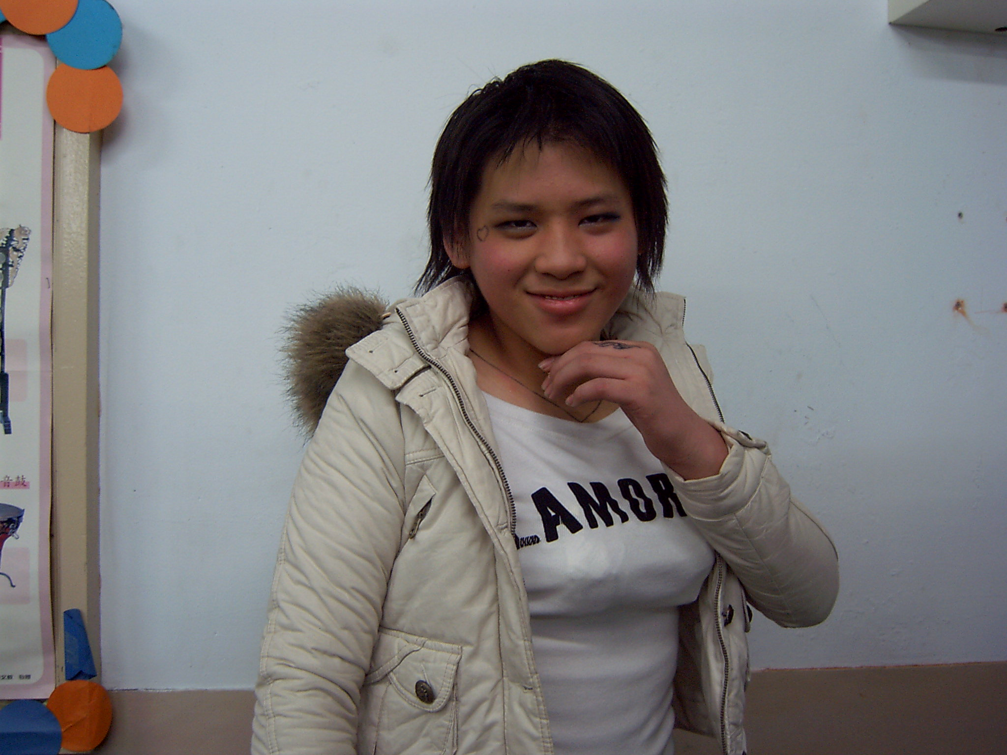

老阿嬷您看來歲數不少。
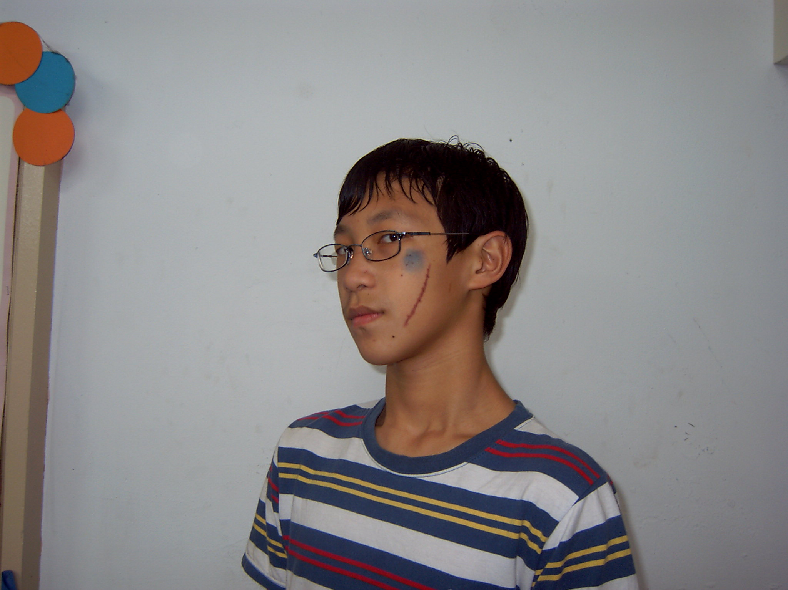
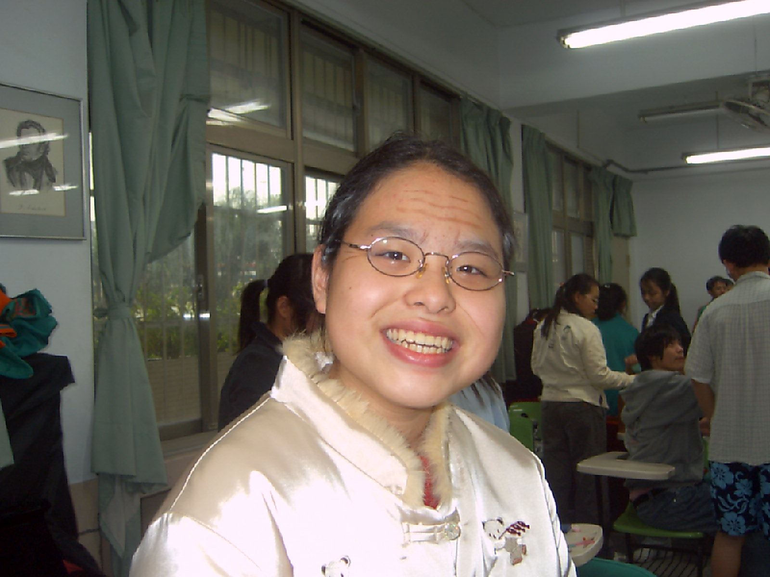
別以為我真的受傷了！ 什麼！！！您今年才14歲。

前排的媽媽，您的口紅好大片啊！你的酷老公好蟀啊！！！
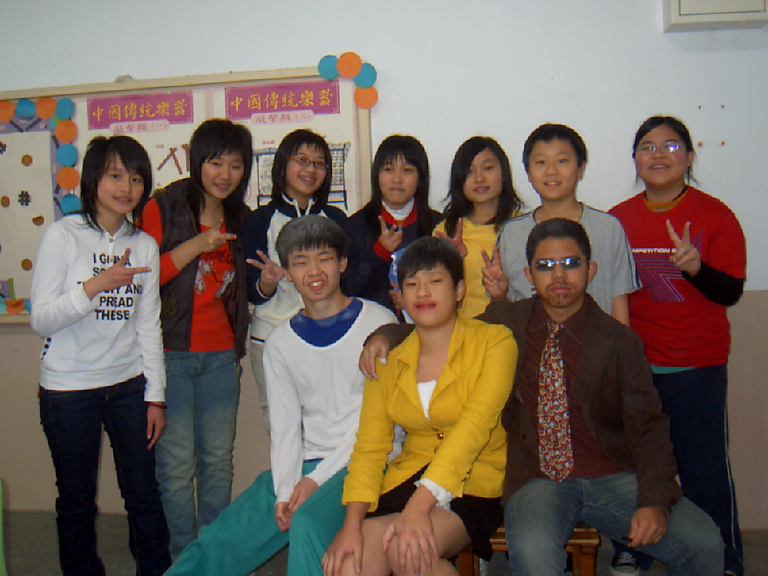
怎麼讓你爸爸坐這麼小的位子啊！什麼！後排7個帥哥美女都是你生的！哇！！！

